Conférence Calligrammes

Mercredi 27 Septembre 2023 à 17h30- Salle Fayolle

Une gestion durable des forêts tropicales humides est-elle encore possible ?

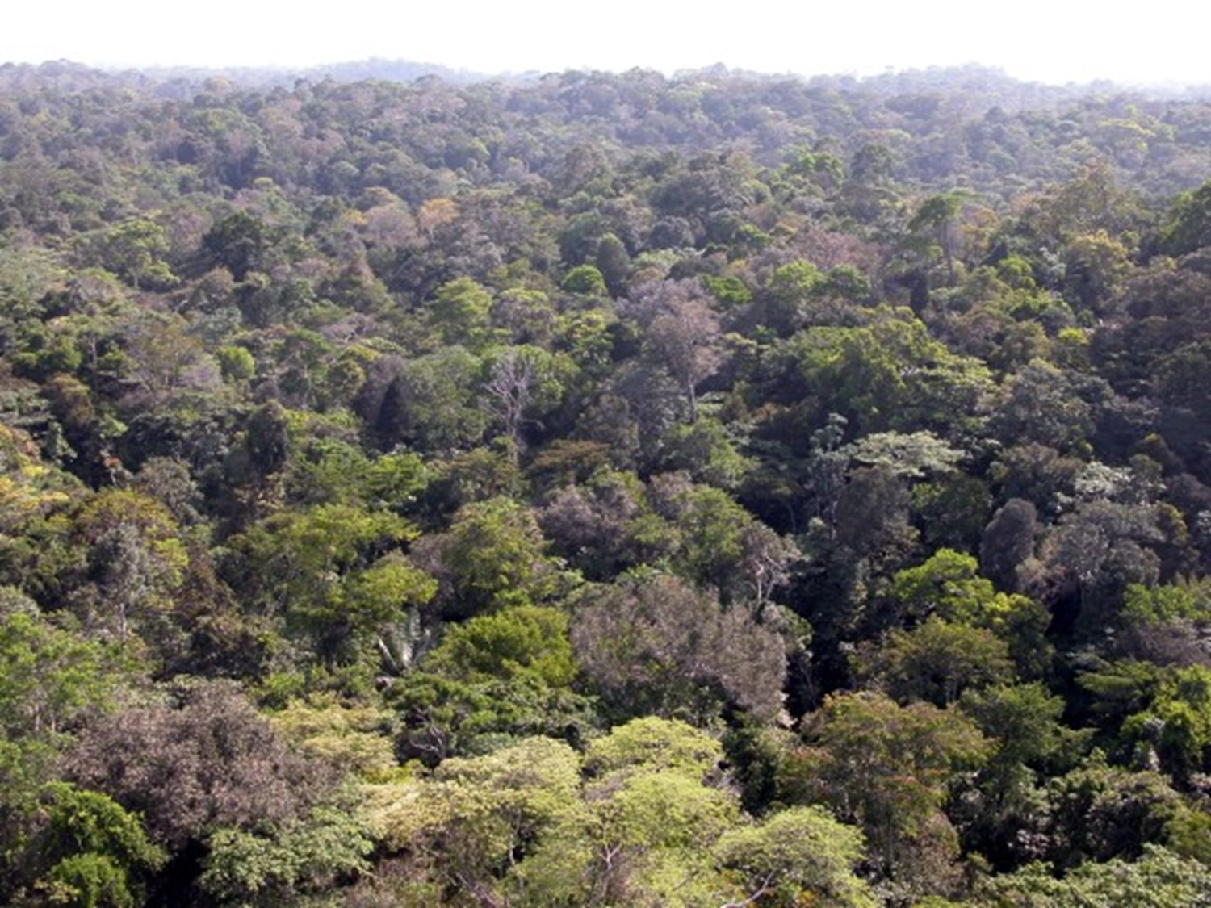

Conférence animée par Bruno Ferry

Maître de conférences à AgroParisTech (Nancy), en pédologie et écologie forestière

En relation avec le programme de Géographie de Spécialité de l'ENS Ulm " les espaces forestiers dans le monde", cette conférence est aussi et surtout ouverte à toutes celles et tous ceux qui s'intéressent au rôle des forêts tropicales humides à l'époque de "l'Anthropocène" et aux menaces qui pèsent sur elles.

" Majestueuses, fascinantes, mais fragiles, les forêts tropicales exigent beaucoup d'attention si l'on veut continuer à bénéficier longtemps de leurs immenses services, notamment le rôle qu'elles peuvent jouer pour atténuer le réchauffement climatique ou comme conservatoire de biodiversité. Venez découvrir quelques-uns de leurs secrets et des défis posés par leur gestion durable."

Bruno Ferry enseigne la pédologie et l'écologie forestière sur le campus nancéien d'AgroParisTech et a une connaissance et une expérience approfondie des forêts tropicales, qui ont constitué ses principaux terrains de recherche, d'abord en Inde du Sud, puis en Guyane française, dont il sera largement question au cours de cette conférence.

